Évaluation
CLASSE : Terminale – Épreuve de fin de cycle
VOIE : ☒ Générale ☐ Technologique ☐ Toutes voies (LV)
ENSEIGNEMENT : Enseignement scientifique
DURÉE DE L’ÉPREUVE : 2h
Niveaux visés (LV) : ø
Axes de programme : ø
CALCULATRICE AUTORISÉE : ☒Oui ☐ Non
DICTIONNAIRE AUTORISÉ : ☐Oui ☒ Non

☐ Ce sujet contient des parties à rendre par le candidat avec sa copie. De ce fait, il ne peut être dupliqué et doit être imprimé pour chaque candidat afin d’assurer ensuite sa bonne numérisation.
☐ Ce sujet intègre des éléments en couleur. S’il est choisi par l’équipe pédagogique, il est nécessaire que chaque élève dispose d’une impression en couleur.
☐ Ce sujet contient des pièces jointes de type audio ou vidéo qu’il faudra télécharger et jouer le jour de l’épreuve.
Nombre total de pages : 12

Parmi les trois exercices qui composent ce sujet, le candidat en traite obligatoirement deux.
L’exercice 1, du niveau de la classe de terminale, doit être obligatoirement abordé.
Pour le deuxième exercice, le candidat choisit entre l’exercice 2 et l’exercice 3 qui sont du niveau de la classe de première. Il indique son choix en début de copie.
Exercice 1 (obligatoire) – Niveau terminale
Thème « Science, climat et société »
Forçage radiatif et conséquences
Sur 10 points
L’Agence de la transition écologique (ADEME) publie en octobre 2020 une prévision des impacts climatiques à venir d’ici 2050 en France. Ces impacts concernent principalement l’augmentation des températures et les risques d’inondation qui en découlent.
L’objectif de cet exercice est de comprendre quelques effets sur le climat de la variation du forçage radiatif.
Document 1 : les scénarios RCP (Representative Concentration Pathway) sont quatre scénarios de trajectoire du forçage radiatif jusqu'à l'horizon 2100
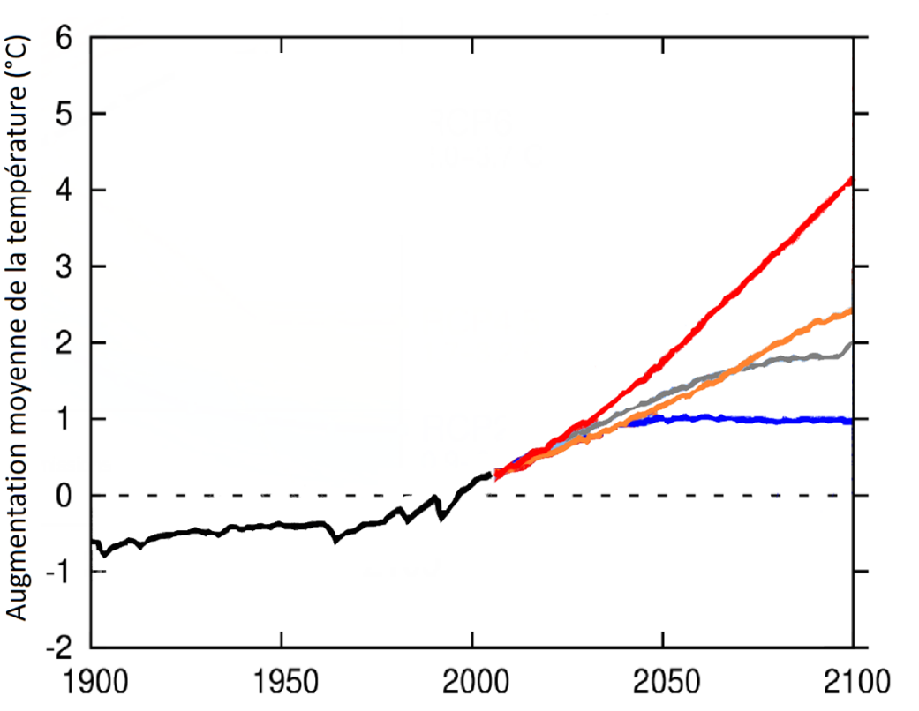
RCP 8.5
RCP 6.0
RCP 4.5
RCP 2.6
Chaque scénario RCP est caractérisé par un nombre qui correspond à une valeur d’élévation du forçage radiatif par unité de temps et de surface, exprimé en $W⋅m^{-2}$.
Source : d’après https://www.climate-chance.org

Document 2 : composantes du forçage radiatif terrestre
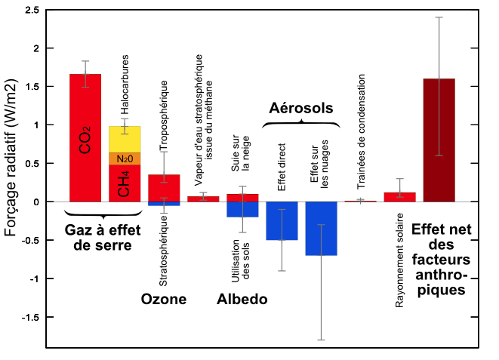
Source : Wikimedias

1.a. Définir la notion de « forçage radiatif ».
1.b. Justifier que, par unité de temps et de surface terrestre, ce forçage radiatif s’exprime en W∙m⁻².
1.c. Expliquer en quoi le forçage radiatif est lié à la variation de la température terrestre.
2. Expliquer les causes de l’augmentation du forçage radiatif depuis la révolution industrielle (1850).

3. On analyse l’effet du forçage radiatif sur le niveau des océans.
En tenant compte uniquement de la dilatation des océans, estimer la variation du niveau marin $Δe$ à l’échelle du globe, en 2100, pour un RCP 4.5 qui correspond aux accords de Paris, à l’aide des données ci-dessous.
Données :
La variation $ΔV$ d’un volume $V_{0}$ d’eau est proportionnelle à la variation de température $ΔT$ selon la relation $ΔV=β·V_{0}·ΔT$avec le coefficient de dilatation thermique de l’eau $β=2,6×{10}^{-4} °C^{-1}$.
La surface totale des océans est $S=360×{10}^{6} km^{2}$.
L’épaisseur de la couche superficielle océanique concernée est $e=300 m$.
4. À l’effet de la dilatation thermique s’ajoutent d’autres causes qui pourraient conduire à une élévation du niveau des océans de l’ordre du mètre.
Présenter les conséquences sur l’environnement et les activités humaines qu’aurait une telle élévation du niveau des océans.
L’un des paramètres qui influe sur le forçage radiatif est l’albédo terrestre moyen.
On rappelle que l’albédo d’une surface correspond au rapport de l’énergie lumineuse réfléchie sur l’énergie lumineuse incidente. Le tableau suivant fournit quelques valeurs d’albédo suivant la nature des surfaces.
Type de Surface | Albédo
Mer / Océan | 0,26
Glace | 0,6
Neige fraîche | 0,85
Albédo de différentes surfaces (source : Météo France)
5. Préciser si une augmentation de l’albedo terrestre produit une augmentation ou une diminution du forçage radiatif. En déduire que la fonte des glaces (terrestres et marines) se traduit par une augmentation du forçage radiatif.
6. Expliquer pourquoi la fonte des glaces est un facteur de rétroaction positive de l’échauffement global du climat. Il est possible d’appuyer le raisonnement sur un schéma.
Exercice 2 (au choix) – Niveau première
Thème « Le Soleil, notre source d’énergie »
Seul sur Mars
Sur 10 points

 | En 2035, lors d’une expédition de la mission Ares III sur Mars, l’astronaute Mark Watney est laissé pour mort par ses coéquipiers, une tempête les ayant obligés à décoller de la planète en urgence.  Le lendemain, Mark Watney, qui n’est que blessé, se réveille et découvre qu’il est seul sur Mars.  Pour survivre, il décide de cultiver des pommes de terre sous le dôme de la base, en utilisant le sol martien fertilisé avec les excréments de l’équipage, de l’eau et l’énergie solaire.
Source : http://www.allocine.fr/film/fichefilm-221524/dvd-blu-ray/?cproduct=443240

Partie 1. Puissance rayonnée par le Soleil
Le Soleil, d’une masse totale de 2,0×10³⁰ kg, est l’étoile du système solaire. Il est composé majoritairement d’atomes d’hydrogène H et d’atomes d’hélium He. Autour de lui gravitent la Terre et d’autres planètes comme Mars. La puissance rayonnée par le Soleil est voisine de 3,9×10²⁶ W.
Document 1. Réaction nucléaire de synthèse de l’hélium à partir de l’hydrogène dans le Soleil
Sous l’effet de la température suffisamment élevée existant au cœur du Soleil, quatre noyaux d’hydrogène peuvent réagir pour former un noyau d’hélium et deux positons selon l’équation de la réaction nucléaire simplifiée, dans laquelle ${}_{\text{1}}^{\text{0}}{\text{e}}$ représente un positon (particule de charge opposée à celle de l’électron) :
4 ${}_{\text{1}}^{\text{1}}{\text{H}} → {}_{\text{2}}^{\text{4}}{\text{H}}\text{e }$+ 2 ${}_{\text{1}}^{\text{0}}{\text{e}}$
Cette réaction s’accompagne d’une perte de masse et donc d’un dégagement d’énergie.
1- Indiquer en le justifiant, si la formation de l’hélium dans le Soleil est une réaction de fusion ou de fission nucléaire.
Partie 2. Puissance solaire reçue par Mars
La base martienne de la mission Ares III est alimentée en énergie par des panneaux solaires qui captent le rayonnement solaire arrivant sur le sol martien. On souhaite connaître la puissance reçue par ces panneaux solaires.
2- Sachant que la planète Mars est située à la distance d_{M-S} = 2,3×10⁸ km du Soleil, et à partir des données de la partie 1, calculer en W·m⁻² la puissance par unité de surface traversant la sphère dont le centre est le Soleil et dont le rayon est d_{M-S}. Cette puissance par unité de surface appelée constante solaire de Mars et notée C_{Mars}.
Donnée : aire S d’une sphère de rayon d : S = 4×π×d².
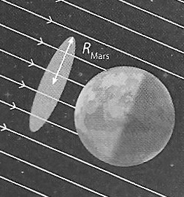
Document 2. Schéma d’un disque recevant une puissance solaire égale à celle reçue par Mars
La puissance solaire reçue par Mars traverse un disque fictif de rayon R_{Mars} et se répartit ensuite sur toute la surface de la sphère martienne de rayon R_{Mars}. Celle-ci est en rotation sur elle-même.
On peut considérer que le disque fictif est situé à la même distance du Soleil que Mars.
Source : Daujean, C. D., & Guilleray, F. G. (2019). Le bilan radiatif terrestre. Éd. Hatier, Enseignement scientifique (p. 101).
3- La puissance solaire moyenne reçue sur Mars par unité de surface est proche de C_{Mars}/4 ; sa valeur est voisine de 150 W·m⁻². Expliquer qualitativement pourquoi cette puissance moyenne par unité de surface est plus petite que C_{Mars}.
Partie 3. Des pommes de terre sur Mars
Le dôme de la base martienne permet de recréer l’atmosphère terrestre. Grâce à un ingénieux système permettant de fournir l’eau nécessaire à la croissance des végétaux et à un éclairage adapté alimenté en électricité par les panneaux solaires, Mark Watney, botaniste de formation, décide de réaliser une culture végétale qui lui fournira de la nourriture nécessaire à sa survie.
4- À partir de l’exploitation des résultats expérimentaux du document 3 ci-après, identifier un facteur essentiel à la production de glucides par la plante.

Document 3. Fixation du CO₂ par une feuille
Une feuille est mise au contact en son centre avec du CO₂ marqué au ¹⁴C radioactif durant 5 minutes. Le CO₂ marqué peut diffuser dans la feuille à partir de la zone centrale. Seule la moitié de la feuille est exposée à la lumière. La technique d’autoradiographie permet de localiser des sucres radioactifs qui impressionnent fortement une plaque photographique mise au contact de la feuille (zone sombre sur le document).
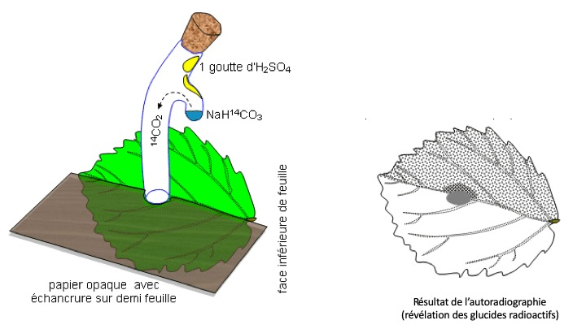
D’après : http://svt.ac-dijon.fr/schemassvt/IMG/gif/co2_feuill_maz.gif

5- Au 79ème jour, Mark Watney récolte les tubercules de pomme de terre, qui ont stocké de l’énergie sous forme chimique.
Calculer le nombre de jours d’autonomie dont dispose Mark Watney grâce à sa récolte de pommes de terre avant qu’une nouvelle mission ne vienne le récupérer sur Mars.
Expliciter la démarche.

Données :
- Surface du champ de pommes de terre : S = 126 m²
- Rendement* de la pomme de terre : r = 3 kg·m⁻²
- Apport énergétique des pommes de terre : A = 3400 kJ·kg⁻¹
- Dépense énergétique moyenne par jour martien de Mark Watney : D = 11000 kJ
* En agriculture, on appelle rendement la masse végétale récoltée par unité de surface et par saison.

Exercice 3 (au choix) – Niveau première
Thème « Une longue histoire de la matière »
Les minerais d’argent et leur exploitation
Sur 10 points
L’argent est connu depuis des millénaires et son utilisation pour des applications industrielles s’est fortement développée au XXème siècle.
L'argent est l'élément chimique de numéro atomique Z = 47 et de symbole Ag. À l’état métallique, il est blanc, très brillant, malléable ainsi que très ductile (c’est-à-dire qu’il peut être étiré sans se rompre).
Données :
Nombre d’entités par mole : N = 6,022×10²³ mol⁻¹.
Rayon moyen d’un atome d’argent : r = 1,45 Å. L’angström (Å) est une unité de longueur utilisée en cristallographie valant 10⁻¹⁰ m.
Document 1. Maille élémentaire du cristal d’argent
À l’état microscopique, l’argent métallique solide est organisé selon un réseau cubique à faces centrées.
Figure 1a : représentation en perspective cavalière | Figure 1b : vue de l’une des faces  du cube
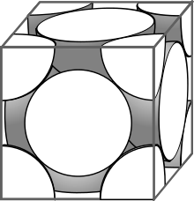 | 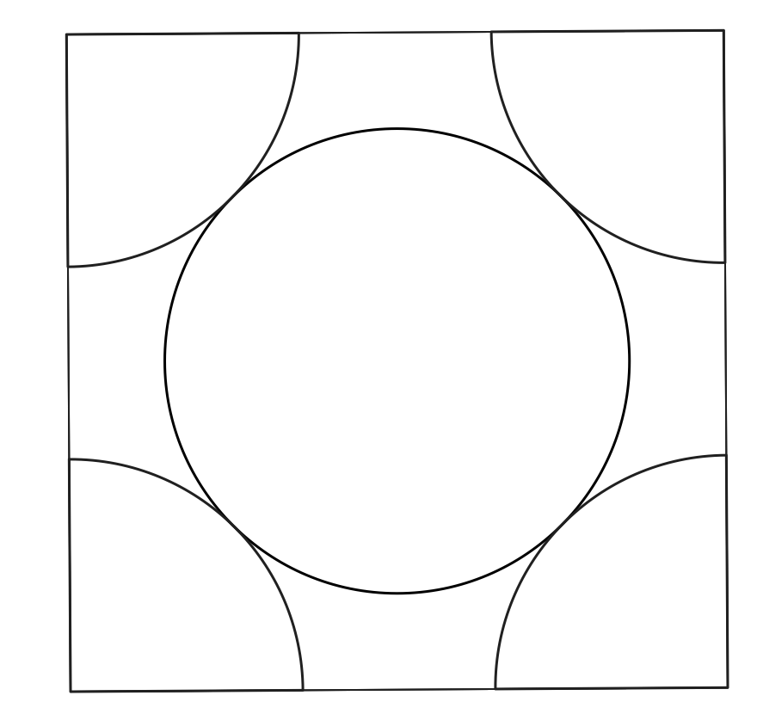

Document 2. Les minerais d’argent
L'argent est rarement présent dans le sous-sol à l'état natif (pépite ou filon). Cependant dans les minerais, on le trouve souvent associé à d’autres éléments chimiques : par exemple, dans la chlorargyrite de formule AgCl, il est associé à l’élément chlore Cl ; dans l’acanthite de formule Ag₂S, il est associé à l’élément soufre S.
Figure 2a : maille élémentaire de la chlorargyrite
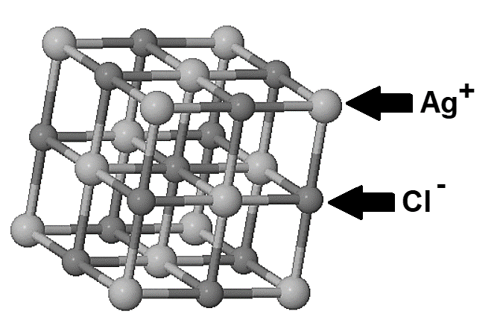 | Ag⁺ : ion argent  Cl⁻ : ion chlorure

Figure 2b : maille élémentaire de l’acanthite
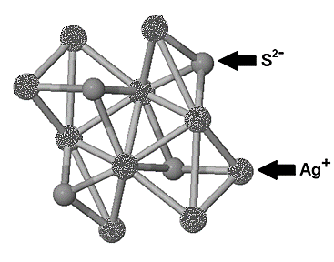 | Ag⁺ : ion argent  S²⁻ : ion sulfure

Document 3. Analyse d’un échantillon du gisement minier d’Ain-Kerma
Le gisement minier d’Ain-Kerma est situé en Algérie à 15 km au Nord-Ouest de la ville de Constantine. Il a été activement exploité de 1913 à 1951 pour son minerai contenant 40 % d’antimoine de symbole chimique Sb.
Figure 3 : Échantillon de minerai observé au microscope électronique
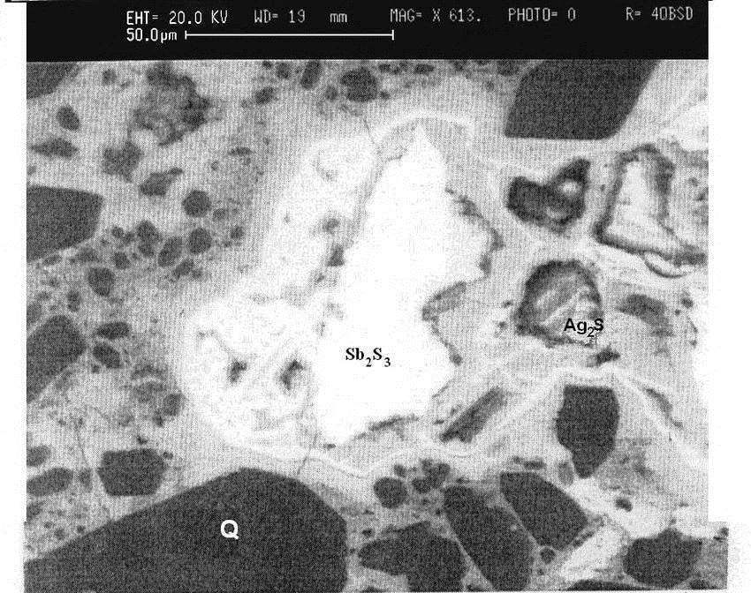 | Stibine (Sb₂S₃)  Quartz (Q)  Acanthite (Ag₂S)
D’après https://www.researchgate.net/publication/279533102_Testing_of_Silver_Sulphide_in_Antimony_Mineralization_Hydrothermal_Karst_Formations_Ain-Kerma
1- En utilisant la figure 1a, montrer en explicitant la démarche que le nombre d’atomes contenus dans une maille élémentaire du cristal d’argent est égal à 4.
2- En utilisant la figure 1b et en notant $a$ le paramètre de maille du cristal d’argent (égal à la longueur de l’arête du cube), démontrer que $\sqrt{2 }a=4r$. En déduire que $a=4,10 Å$.
3- Calculer la compacité du cristal d’argent et en déduire que 26 % de la maille élémentaire est vide. On rappelle que la compacité d’un cristal est égale au rapport du volume des atomes contenus dans une maille élémentaire par le volume de cette maille.
4- La masse volumique de l’argent sous forme cristalline vaut approximativement 10,5 × 10³ kg∙m⁻³. Calculer la masse d’un atome d’argent après avoir déterminé le volume d’une maille du cristal.

5- La chlorargyrite et l’acanthite sont des cristaux. Préciser le sens du mot cristal et donner un exemple d’un autre mode d’organisation de la matière solide à l’échelle microscopique.

6- Expliquer pourquoi le minerai d’Ain-Kerma peut être qualifié de roche et pourquoi cette roche peut être qualifiée d’argentifère.

